

¿PODEMOS ENSEÑAR A RESOLVER CONFLICTOS?
Liderando un acompañamiento a las profesoras jefe

POR: LUCIA CAMUS
Seminario de Grado presentado a la Facultad de Educación de la Universidad del Desarrollo para optar al grado académico de Magíster en Liderazgo y Gestión Educativa.

PROFESOR GUÍA
SR. CRISTIAN LAZCANO CASTRO

Junio, 2025
CONCEPCIÓN/SANTIAGO

© Se autoriza la reproducción de esta obra en modalidad de acceso abierto para fines académicos o de investigación, siempre que se incluya la referenciación de la obra.
AGRADECIMIENTO

Quisiera agradecer a todas las personas que con su apoyo y consejo contribuyeron a la realización de este estudio.
Al establecimiento educacional donde trabajo, por haberme dado el tiempo para cursar los estudios de este Magister y por facilitarme los datos que son parte de esta presentación. A mis profesores, quiénes con su dedicación y conocimientos, aportaron a mi desarrollo profesional. A mis compañeros, por hacer de esta una muy buena experiencia de aprendizaje y trabajo en equipo. Y a mi familia, por contar siempre con su apoyo, motivación y compañía.

TABLA DE CONTENIDO
RESUMEN/ABSTRACT 5
PALABRAS CLAVES 6
- INTRODUCCIÓN 7
- ANTECEDENTES CONTEXTUALES Y DIAGNÓSTICO 8
  - CONTEXTUALIZACIÓN INSTITUCIONAL 8
  - PRESENTACIÓN DEL DIAGNÓSTICO 9
- PROBLEMATIZACIÓN 13
  - DELIMITACION DE LA PROBLEMÁTICA 13
  - JUSTIFICACIÓN TEÓRICA DE LA PROBLEMÁTICA 14
- INTERVENCIÓN 17
4.1 PRESENTACIÓN DE LA PROBLEMÁTICA 17
4.2 JUSTIFICACIÓN TEÓRICA DE LA PROBLEMÁTICA 17
4.3 DISEÑO E IMPLEMENTACIÓN DE LA INTERVENCIÓN 19
- ANALISIS DE LA INTERVENCIÓN/RESULTADOS 22
- CONCLUSIONES 29
- BIBLIOGRAFÍA 32
- ANEXOS 33

LISTA DE ABREVIATURAS

PEI: Proyecto Educativo Institucional
RULER: Programa de gestión de las emociones cuyos pasos son: Recognise, Understand, Label, Express and Regulate.

RESÚMEN
En el contexto de la educación tanto pública como privada de la sociedad chilena post pandemia, el manejo de habilidades de resolución de conflictos se ha vuelto una necesidad cada vez más imperativa en la labor de los docentes. Muchos de estos conflictos, ocurren derivados del abuso de las redes sociales y de la falta de habilidad de los padres de guiar a sus hijos. Al no estar a la par con los avances de la tecnología, no conocen los códigos o intereses de las generaciones más jóvenes y no ven a tiempo los problemas que se derivan principalmente de los grupos de WhatsApp y de la sobre exposición a las redes.
Esta labor ha recaído en los colegios, pues es en ellos donde los alumnos desarrollan sus habilidades sociales y donde los problemas se hacen patentes en las relaciones diarias entre pares.
Es un trabajo complejo y desgastante para el que los profesores no siempre se sienten preparados y que causa frustración y sensación de agobio, puesto que las expectativas tanto de alumnos como de padres recaen sobre ellos.
Dada esta realidad, surge la inquietud si es posible enseñar a resolver conflictos. Esa es la respuesta que pretende dar esta investigación.

PALABRAS CLAVES

Acompañamiento emocional, Mediación, Conflicto, Blueprint, RULER

INTRODUCCIÓN
Este proyecto de grado lleva por título ¿PODEMOS ENSEÑAR A RESOLVER CONFLICTOS? Liderando un acompañamiento a los profesores jefes, y surge de las necesidades presentadas por un grupo de profesoras jefe de tercer ciclo de un colegio particular de Santiago que necesitan priorizar sus labores en pos del tiempo real que tienen para llevar a cabo su trabajo y a la vez, necesitan herramientas para realizar de buena manera la labor de conducción de sus alumnas. La propuesta es darles una herramienta práctica a las profesoras jefe de 7 a I medio para que puedan mediar en la resolución de conflicto y a la vez enseñen a sus alumnas a resolver problemas de manera efectiva, entendiendo el conflicto como parte de las relaciones interpersonales y respetando las legítimas diferencias entre las personas.
En el informe, se presentarán los antecedentes contextuales de la institución y el diagnóstico de la problemática.
Se hará una delimitación de la problemática con la respectiva justificación teórica.
Se presentará la intervención y la respectiva justificación teórica además del diseño y la implementación de la intervención.
Luego se hará un análisis de la intervención y los consiguientes resultados para terminar con las conclusiones de la propuesta. Al final del documento, encontrarán la bibliografía utilizada y los anexos.

ANTECEDENTES CONTEXTUALES Y DIAGNÓSTICO
  - CONTEXTUALIZACIÓN INSTITUCIONAL
Este estudio, se realiza en un colegio particular católico de Santiago de la comuna de Lo Barnechea, fundado hace 35 años, buscando plasmar en una institución educativa el modelo pedagógico del movimiento religioso que subyace en su PEI.
Sus sellos son el énfasis en los vínculos, la acogida y el desarrollo de la individualidad, representado en su Programa de Inclusión, declarado en el Proyecto Educativo Institucional (PEI). Se busca formar personas empáticas, comprometidas con su entorno, que salgan al encuentro del otro. El compromiso social está a la base del PEI.
La pedagogía institucional considera tres pilares fundamentales: persona, vínculo y responsabilidad. Su misión es formar personas ancladas en Dios, que vivan su vida desde su interioridad, en relación con otros y con espíritu de servicio. La vida orgánica es un fuerte sello de su propuesta.
La visión institucional destaca la formación arraigada en Cristo y María y el compromiso con el mundo que los rodea. Hasta 2023 fue un colegio co educacional; desde 2024 es mixto, adaptándose a la realidad de las familias de hoy.
El foco académico está en la excelencia que se trabaja mediante el Marco de Enseñanza para la Comprensión que promueve la autonomía y la reflexión crítica. Se integran metodologías innovadoras como Aula Invertida, Aprendizaje Basado en Proyectos (ABP), Pensamiento Visible, Método Singapur, Floppy Phonics y en inglés el Programa de Aprendizaje de Inmersión Interdisciplinaria.
Actualmente, el colegio tiene 1950 alumnos en 69 cursos, con un promedio de 28 estudiantes por clase. Hay 203 docentes en aula y 298 funcionarios. Pertenece a una Red que orienta su línea formativa. El Directorio supervisa a la Rectoría, la cual lidera áreas clave como Convivencia Escolar, Dirección Académica, Gestión de Personas y Direcciones de ciclo.
La Dirección Académica coordina al Equipo Técnico, formado por los Jefes de Departamento, quienes supervisan a los profesores de asignatura. Si un docente es también profesor jefe, reporta a la Dirección de Ciclo. La Dirección de Formación, dependiente de la Rectoría, incluye Psicología, Pastoral y Prevención de Adicciones. El Director de Administración y Finanzas gestiona las áreas de Administración, Informática, Housekeeper y Enfermería.
2.2 PRESENTACIÓN DEL DIAGNÓSTICO
El diagnóstico se enmarca entre los años 2016-2024. Al inicio de este período, el ambiente laboral era grato, se caracterizaba por la vinculación entre pares y el tiempo para la reflexión pedagógica.
En estos ocho años, se ajustaron las cargas horarias en pos de una mayor efectividad, se introdujeron nuevas metodologías de trabajo como ABP, lo que es un desafío considerando la disminución de las horas no lectivas, y también evaluaciones externas para ajustar planificaciones.
En el ámbito formativo, se implementaron nuevos programas de convivencia, afectividad y sexualidad, alfabetización digital y manejo socioemocional. Estos programas los trabajan los profesores jefes en la hora de Orientación.
En cuanto a resultados, los puntajes Simce y PAES han sido destacados:
En las tablas 1 y 2 se aprecian los resultados y ranking PAES de los últimos años.
Tabla 1 Resultados de Pruebas por Año (2022–2024)
Prueba | 2022 | 2023 | 2024
Comprensión Lectora | 818 | 770 | 784
Matemática 1 | 884 | 890 | 928
Historia y Ciencias Sociales | 682 | 699 | 752
Ciencias | 707 | 723 | 756
Matemática 2 | 670 | 669 | 706
Tabla 2 Ranking y Puntajes Nacionales por Año (2018 - 2024)
Año | Lugar en el Ranking | Puntajes Nacionales (asignatura)
2018 | 10 | 2 Matemática
2019 | 12 | 4 Matemática
2020 | 9 | 3 Matemática
2021 | 7 | 4 Matemática – 1 Ciencias
2022 | 6 | 11 Matemática 1 – 2 Matemática 2
2023 | 29 | 19 Matemática 1 – 2 Matemática 2
2024 | 14 | 25 Matemática 1 – 1 Matemática 2
Nota. La tabla muestra el lugar en el ranking obtenido por año y el número de puntajes nacionales desglosados por asignatura (Matemática 1, Matemática 2, Ciencias).
Las tablas 3 y 4 muestran los resultados Simce de los años 2023 y 2024 y el detalle de los Indicadores de Desarrollo Personal y Social.
Tabla 3 Resultados SIMCE 2023 y 2024 por Nivel y Asignatura
Nivel educativo | Lenguaje 2023 | Lenguaje 2024 | Matemática 2023 | Matemática 2024
4.º básico | 309 | 316 | 307 | 313
6.º básico | — | 293 | — | 311
II.º medio | 281 | 289 | 358 | 367

Tabla 4 Indicadores de Desarrollo Personal y Social
Indicador | 4.º básico 2023 | 4.º básico 2024 |  | 6.º básico 2023 | 6.º básico 2024 | IIº Medio 2023 | IIº Medio 2024
Autoestima Académica y Motivación Escolar | 74 | 71 |  | 77 | 75 | — | 68
Clima de Convivencia Escolar | 83 | 81 |  | — | 81 | 86 | 81
Participación y Formación Ciudadana | 78 | 74 |  | — | 77 | 88 | 82
Hábitos de Vida Saludable | 65 | 63 |  | — | 66 | 74 | 71

Si bien los resultados son positivos, no reflejan el esfuerzo docente ni el desgaste asociado. Los profesores manifiestan cansancio en relación a su labor. En el colegio, el profesor es referente formativo y de autoridad pues no hay inspectores. Las faltas se reparan pedagógicamente, lo que exige diseño de actividades correctivas por parte del docente cuando un alumno es citado.
En 2015, la rotación docente era del 4%. En 2023 fue del 8%. Tuvo un peak de dos dígitos entre 2019 y 2022 con un 10% (2019), 13% (2021) y 17% (2022). La gestión durante la pandemia fue excelente, sin embargo, tuvo un costo que impactó emocionalmente en los docentes, provocando renuncias como la de una profesora jefe en abril de 2022 que dejó definitivamente la docencia:
“estoy agotada, necesito dejar este ambiente. No sé lo que voy a hacer, pero no será nada relativo a colegio.” (Profesora jefe, I medio 2022)
En 2023 y 2024 se registraron más renuncias a la jefatura.
El profesor jefe tiene un rol clave en el acompañamiento académico, formativo y emocional de sus alumnos. Realiza entrevistas semestrales con cada uno, diseña planes personales que debe monitorear, sostiene reuniones semanales y gestiona conflictos. También lidera actividades extracurriculares y responde a emergencias o iniciativas espontáneas. Los profesores jefes han manifestado cansancio frente a estas demandas.
La exigencia del rol se ve amplificada por el aumento de desregulaciones emocionales, la escasa formación en manejo emocional y herramientas de acompañamiento de algunos apoderados y la solicitud constante de ajustes académicos individuales que están exigiendo de los profesores jefes, respuestas y habilidades que sienten que no tienen. Todo esto ha generado licencias, stress y deserciones docentes, no por falta de vocación, sino por cansancio y frustración.
Frente a esta situación, se realizó un levantamiento objetivo de información con las profesoras jefes de 7º a I medio, mediante entrevistas, un focus group (anexo 1) y encuestas, con el fin de conocer sus necesidades y definir apoyos concretos que les permitan realizar su labor con mayor tranquilidad y eficacia.

PROBLEMATIZACIÓN
3.1 DELIMITACION DE LA PROBLEMATICA:
A la luz de los resultados obtenidos de la problemática inicial, podemos señalar que el principal problema es la sensación de agobio docente que se da por dos motivos fundamentales:
- falta de tiempo para cumplir con las labores propias del rol
- falta de herramientas personales para abordar casos complejos en lo socioemocional y problemas de convivencia.
También se refieren como complejas, las expectativas de los apoderados en cuanto a la resolución de problemas de convivencia que se dan fuera del contexto escolar, principalmente por uso de redes sociales. Esto es algo que igualmente terminan asumiendo los docentes ya que los conflictos se trasladan a la sala de clases:
“el compromiso del colegio con los papás es infinito y no son nuestras hijas. Siento que a veces se traspasa una línea y asumimos responsabilidades de los padres (…). Hay que delimitar la acción del colegio en, por ejemplo, los problemas del fin de semana.” (profesora 1)
Este sentimiento está causando un cansancio generalizado que se manifiesta en sensación de estrés y una baja percepción de logro, incluso incompetencia, por no saber cómo abordar los problemas:
“El compromiso emocional es grande, a veces incluso produce desgaste” (profesora 2)
3.2 JUSTIFICACIÓN TEÓRICA DE LA PROBLEMÁTICA:
La problemática planteada, se sustenta en los siguientes datos levantados con las docentes:
1) Las profesoras no alcanzan a cumplir con las funciones administrativas requeridas en el tiempo asignado a su labor de jefatura. Una prueba de ello es que llegan a las reuniones de seguimiento sin haber completado las planillas que deben llenar previo a la reunión.
“Falta tiempo para el rol. O se aumenta el tiempo, o se delimita el rol.” (profesora 3)

2) Se dedican muchas más horas de las asignadas a contención emocional, resolución de conflictos entre alumnas y entrevistas extraordinarias con especialistas, lo que afecta el cumplimiento de otros aspectos del rol y también de la asignatura.
“Las horas asignadas no son suficientes para lo que se espera de un profesor jefe de este colegio y eso va en desmedro de la asignatura” (profesora 4).
Esto ha implicado que las alumnas que no presentan problemas emocionales, tengan 1 entrevista anual en vez de 2, como está definido.
3) El tema ha surgido de manera recurrente tanto en reuniones de equipo como en entrevistas personales. Ha habido profesoras que han renunciado a la jefatura y otras que han manifestado estarlo pensando. En todos los casos coincide que el motivo es el cansancio que sienten por el rol.
4) La rotación de profesoras jefes afecta al equipo ya que implica recomenzar todos los años una nueva dinámica, que dificulta avanzar en temas de fondo por tener que estar apoyando a las más nuevas recurrentemente. Esto afecta la mística y aumenta la percepción de que el trabajo que se les pide es mucho y es cansador.
La resolución de esta problemática, traerá beneficios tanto al alumnado como al equipo docente pues al contar con herramientas de manejo emocional y de resolución de conflictos, las profesoras se sentirán más seguras y tranquilas cuando les toque mediar o contener alumnas en su labor diaria.
Tener profesoras más seguras en su rol permitirá un mejor acompañamiento de las alumnas.
Un mejor acompañamiento de las alumnas, les dará a ellas herramientas de autogestión emocional y de resolución de conflictos, lo que se espera pueda bajar los niveles de problemas socioemocionales y de convivencia que requieran mediación.
Además, las profesoras podrían dar mejores lineamientos a los apoderados que también se ven con pocas herramientas para acompañar a sus hijas.
Esto fortalecerá a las profesoras jefes que, al verse con mayores herramientas, bajarán su nivel de estrés y así se mantendrán en el rol.
Al disminuir la rotación, se puede proyectar una estabilidad en el equipo de profesoras jefes del ciclo, lo que va en directo beneficio del equipo docente.
El Desarrollo de Capacidades Profesionales, es una de las habilidades que plantea el Marco para la Buena Dirección y Liderazgo Escolar (2015), como una de las principales prácticas directivas. El foco de esta intervención, se pone en identificar y priorizar las necesidades de las profesoras jefes y el fortalecimiento de sus competencias docentes.

- INTERVENCIÓN
4.1 PRESENTACIÓN DE LA PROBLEMÁTICA
La intervención consiste en capacitar a las profesoras jefes de 7 a I medio, en una herramienta de resolución de conflictos. Para esto, se les presentará la herramienta Blueprint del método RULER. (anexos 2 y 3).
También se priorizarán las labores de las profesoras jefe en el último trimestre del año para bajar la sensación de agobio y cansancio manifestadas.
4.2 JUSTIFICACIÓN TEÓRICA DE LA PROBLEMÁTICA
Hay variados antecedentes que indican que la satisfacción laboral del profesor disminuye frente a las presiones, pues aumenta el cansancio emocional (Skaalvik, E. M., & Skaalvik, S. 2011). De ahí la importancia de la priorización de las tareas del último trimestre, que hace a las profesoras sentirse apoyadas y comprendidas por su jefatura directa y les permite terminar el año de mejor manera.
La adaptación de tareas y la capacitación en herramientas que le permitan desarrollar mejor la labor encomendada, es un trabajo directo en los mecanismos que reduzcan el estrés ligado al trabajo, antes de que lleve a un burnout del profesor (Brady, L. L., McDaniel, S. C., & Choi, Y. J. 2023). La decisión de hacer una primera parte de la capacitación docente a fin de año, presentando la herramienta con la que se trabajará en 2025, obedece a mostrar una preocupación real y una herramienta concreta que permitirá a las profesoras jefe enfrentar los nuevos desafíos que nos presentan las alumnas con mayor confianza y conocimiento.
El profesor que siente que no tiene los recursos personales para realizar la labor que se le está encomendando, está más expuesto a sufrir un agotamiento por el esfuerzo y la tensión que esto le significa diariamente. De ahí la necesidad de fortalecer sus capacidades y así también se fortalece su autopercepción. (Schwarzer, R. y Hallum, S. 2008). En el contexto de esta intervención, se levantaron preocupaciones, necesidades e inquietudes que se abordaron a tiempo y de forma concreta. Esto consolida la confianza de las profesoras jefe en el liderazgo de su jefatura directa al sentirse comprendidas y apoyadas a la vez que reforzadas en su labor con la entrega de una herramienta de trabajo concreta.
Hay un número considerable de estudios que señalan la importancia de los líderes intermedios en los colegios. Y si bien no hay un acuerdo claro de la forma en que estos liderazgos influyen tanto en el aprendizaje de los alumnos como en las prácticas docentes, si hay un consenso en que los liderazgos intermedios brindan apoyo tanto pedagógico, como en el manejo de recursos, prácticas de mejora y de contención emocional. (Sepúlveda, R., & Volante, P. 2019)
En el sistema educacional chileno, las condiciones de trabajo varían dependiendo de la administración del establecimiento, lo que implica que los equipos de liderazgo pueden influir de manera significativa en el ambiente laboral de su equipo. (Lazcano, C., Guerrero, P., & Volante, P. 2022). De ahí la importancia de dar respuesta a las necesidades planteadas por mi equipo de trabajo en esta intervención.
4.3 DISEÑO E IMPLEMENTACIÓN DE LA INTERVENCIÓN
El plan busca que las profesoras jefe del ciclo conozcan y usen la herramienta Blueprint del método RULER en sus acompañamientos de alumnas. Tanto la presentación de la herramienta como el taller de capacitación (anexo 4) se evaluarán a través de encuestas de Google Forms. (anexo 5)
La duración de la intervención será desde octubre de 2024 hasta abril de 2025.
En 2025, se espera lograr que el 90% de las profesoras hayan implementado estrategias de resolución de conflicto en sus acompañamientos de alumnas al mes de mayo.
Para abordar el plan de intervención, se consideró la sensación de agobio laboral manifestado por las profesoras el último trimestre del año 2024, por lo cual se implementaron dos líneas de acción. La primera a fin de año y la segunda durante el primer trimestre del año siguiente:

- Primera línea de acción:
- Priorización de las tareas de las profesoras jefe en el último bimestre de 2024 (anexo 6) lo que se organizó en un cronograma (anexo 7).
- Presentación de la herramienta Blueprint
2 – Segunda línea de acción:
- Capacitación de las profesoras jefes del ciclo 7° a I medio en la herramienta Blueprint de RULER con foco en la resolución de conflictos de convivencia.
La capacitación de la segunda fase de la intervención, se preparó en conjunto con psicología y constó de 2 sesiones en las que se identificó y normalizó el conflicto como parte de las relaciones humanas. Se hizo referencia a los diferentes puntos de vista que existen en todo conflicto y el papel que cumplen las emociones tanto en la ocurrencia como en la resolución de conflictos. En esta etapa, se estableció la importancia de la comunicación, del mensaje “tu” versus el mensaje “yo” y dentro de esto se presentó el Blueprint como una forma de resolver conflictos con empatía. Se hizo el ejercicio de revisar conflictos pasados y ver cómo se abordarían usando la herramienta. Se hizo un role play entre las profesoras asumiendo los roles de alumnas en conflicto y adulto guía, para ir construyendo entre todas, la mejor forma de abordar el proceso de mediación. De esta forma se logra que las profesoras generen confianza en el manejo de la herramienta.
Al priorizar las labores de las profesoras, se da una solución concreta desde el liderazgo a los problemas de su quehacer diario. El darles una herramienta que les permita desarrollar su rol de mejor manera, fortalece sus competencias. Esto atiende y resuelve un foco de preocupación que es generalizado entre las profesoras jefes, va en aumento y es un factor de deserción del cargo.
La siguiente figura muestra un resumen gráfico de las acciones realizadas en la primera y segunda fase de la intervención:
Figura 1: Acciones realizadas en las Fases 1 y 2

- Revisión del documento Funciones del profesor jefe
- Priorización de la tareas pendientes y Cronograma
- Diseño de la capacitación Blueprint
- Presentación de la herramienta al equipo de profesoras jefe
- Aplicación de Encuesta Forms

Acciones realizadas entre octubre y diciembre de 2024

- Realización de taller de resolución de conflictos y Blueprint
- Role play para aplicar la herramienta y despejar dudas.
- Encuesta Forms

Acciones realizadas entre marzo y mayo de 2025

ANÁLISIS DE LA INTERVENCIÓN/ RESULTADOS
A continuación, presentamos los resultados de la intervención detallada anteriormente. Estos se dividen en dos fases, preliminar y de aplicación.
  - Resultados Fase Preliminar
Se llevó a cabo el último trimestre del 2024. Se revisaron y priorizaron las labores de las profesoras jefe en el último período del año con el fin de bajar su carga de estrés. Esto fue valorado y permitió a las profesoras terminar el año con todas las exigencias cumplidas a tiempo. También se les presentó la herramienta Blueprint para la resolución de conflictos con el fin de introducir el trabajo del 2025. La recepción de esta presentación fue evaluada a través de Google Forms. Los resultados se grafican a continuación:

Nota. El gráfico muestra las respuestas de las profesoras que contestan la encuesta respecto al uso de la herramienta Blueprint para mediar conflictos entre adolescentes. El color azul indica la preferencia “muy de acuerdo” y el color verde “de acuerdo”
  - Resultados Fase de Aplicación
La segunda fase, fue la capacitación de las profesoras jefes en resolución de conflicto y la herramienta Blueprint. Se llevó a cabo el primer bimestre de 2025.
Los resultados iniciales muestran que las profesoras están dispuestas a usar la herramienta como parte del proceso de mejora en la mediación para la resolución de conflicto.
Lo anterior refleja que el compromiso de las docentes es algo relevante a considerar dentro de la intervención puesto que el modelo requiere que todos los involucrados estén dispuestos a una mediación, lo que implica una entrevista individual a cada una de las partes antes de la reunión de mediación.
Los resultados finales de la fase de aplicación, mostraron que las profesoras se sienten más seguras para mediar al tener la herramienta, experimentan mayor confianza y sienten que pueden liderar de mejora manera un conflicto.
A continuación, presentamos un desglose de los resultados de las tres intervenciones Blueprint realizadas, con foco en citas claves de las entrevistas hechas a docentes y estudiantes en el proceso de cada uno de los ciclos de trabajo, que mejor representan a cada una de las partes.
    - Resultados Blueprint 1.
Los siguientes, son algunos extractos de las entrevistas realizadas a las profesoras luego de la mediación usando Blueprint:
“Fue una excelente herramienta de mediación, pude aplicar el Blueprint completo en un problema entre dos alumnas que se habían peleado pues sentían que ambas se estaban quitando las amigas del grupo.” (Profesora 1)
El resultado de esta mediación, mostró qué la herramienta fue de utilidad para llegar a un acuerdo pues las alumnas involucradas lograron decir que, si bien ambas estaban heridas, se tenían cariño y no se querían hacer daño. A continuación, se presenta parte de lo expresando por ambas alumnas:
“los comentarios me han dolido más en el último tiempo. Estoy cansada (…). Me cuesta comprometerme a algo más. Me gustaría tener la libertad de convidar a quien quiera, pero reconozco que me sentiría mal si alguien, por ejemplo tú, convidara a mis amigas y no a mí” (Alumna 1, reunión de mediación).
“yo no he tenido la intención de molestar, y estoy dispuesta a cambiar, pero necesito que me digan en qué me equivoco. Mi personalidad es así y la dinámica de mi casa también, entonces necesito que me den ejemplos concretos de lo que te ofende a ti porque yo a veces no me doy cuenta. Igual estoy dispuesta a seguir cuidando mi forma” (Alumna 2, reunión de mediación).

Entrevista ambas alumnas

Acepta la mediación

Entrevista
alumna 2

Entrevista alumna 1

Acepta la mediación

Figura 2: La figura 2 muestra una síntesis de los pasos a seguir antes de realizar la entrevista de mediación

    - Resultados Blueprint 2.
La segunda mediación, siguió el paso a paso de una Conferencia de planos, pues se realizó con un grupo de alumnos que arrastraban un conflicto desde el verano. Los profesores acompañaron la conversación, que no llegó a un acuerdo satisfactorio para todos:
“yo todavía estoy esperando una disculpa de parte de las mujeres y no he recibido ninguna” (Alumno 1, mediación grupal).
La profesora tuvo un rol mediador esencial en este conflicto pues hubo que ajustar las expectativas de los alumnos para evitar frustración o enojo. En esto fue vital lo conversado con cada uno en la entrevista personal previa:
“Se les explicó que no todas las mediaciones son completamente exitosas, y se les pidió no continuar alimentando el conflicto, entendiendo que había un quiebre en la relación de amistad que no se repararía tan fácilmente pero que se debían respetar. Esto lo habíamos conversado previamente con todos y estuvieron de acuerdo (Profesora 2, mediación grupal).
    - Resultados Blueprint 3.
En este caso, se hizo un acompañamiento a una alumna usando la propuesta Blueprint. Ella sentía mucha rabia con su papá y estaba en desacuerdo en que volviera a la casa después de un tiempo de separación de su mamá. La mediación de la profesora se centró en acoger los sentimientos de la alumna y validarlos con las preguntas que indagan su perspectiva, para luego llevarla a ver las cosas desde el punto de vista de sus papás, con las preguntas guía que facilitan ver la perspectiva de la otra persona:
“Mi foco era que lograra ponerse en el lugar de sus padres, haciendo las preguntas guía ¿Cómo se habrá sentido tu papá? ¿Qué pudo haber causado esos sentimientos? ¿Cómo los expresó tu mamá? ¿Cómo los afectaron tus respuestas? Esto fue bajando sus defensas, lo que la ayudó a calmarse y acceder a conversar empáticamente con su mamá” (Profesora 3)

La siguiente figura muestra una síntesis de las tres mediaciones realizadas por las profesoras jefe del ciclo usando la herramienta Blueprint y el grado de éxito alcanzado:

1.Mediación exitosa entre dos alumnas que se sentían enojadas y tristes por una pelea en el grupo de amigas. Ambas acceden a pedirse perdón e intentar re componer la relación.

2.Mediación medianamente exitosa usando Conferencia de planos con un grupo de alumnos que arrastraba un problema desde el verano. No todos quedan conformes, pero acceden a no continuar con el conflicto.

3.Mediación exitosa con una alumna enojada con sus padres, la que logra expresar sus sentimientos, ponerse en el lugar del otro y empatizar.

Figura 3: Síntesis de las tres mediaciones realizadas con Blueprint luego de la capacitación y el grado de éxito alcanzado.

4.3 Problemas surgidos en el proceso.
Una mala mediación en la resolución de un conflicto, tiene como consecuencia la desconfianza en el proceso de acompañamiento y en el adulto a cargo.
El gran problema que surgió este año, durante la fase de aplicación, fue constatar que la generación de 7° básico, nueva en el ciclo, muestra graves secuelas de una forma errada de resolución de conflicto realizada el año pasado por una profesora jefe de 6° básico que no siguió los pasos propuestos por la herramienta Blueprint.
Esto se ha hecho especialmente complejo en algunos casos de alumnas que, producto de esta experiencia, hoy no confían en la intervención de sus profesoras, lo que ha hecho más lento el proceso de vinculación y guía del adulto. Los padres por su parte, también han reportado sentirse vulnerables frente a cualquier intento de intervención por parte del colegio.
Así lo relatan los apoderados:
“La profesora nunca le preguntó (a su hija) si ella quería conversar o no. Las enfrentó, y ella lo sintió como un “careo” con sus compañeras que la dejó insegura y expuesta.” (Apoderado 1, por la situación vivida en 2024)
“Quedó muy vulnerable. En este momento, ella no confía en la figura del adulto.” (Apoderado 2, por la situación vivida en 2024)
“La verdad, prefiero que no hagan nada, no quiero que (su hija) vuelva a verse expuesta frente a sus pares como lo fue el año pasado.” (Apoderado 3, por la situación vivida en 2024)
Considerando las secuelas de los casos de mediación fallida, se vuelve a reafirmar la importancia de capacitar a los profesores en una correcta resolución de conflicto entre pares.
Los problemas de relación son una realidad cada vez más recurrente y debemos poder mediar de forma sana y constructiva, ayudándolas a resolver sus conflictos, a la vez que les entregamos herramientas para que lo puedan hacer a futuro sin la mediación de un adulto.

CONCLUSIONES
La literatura consultada en relación al agobio laboral docente, muestra que hay un riesgo inminente de caer en desánimo o incluso burnout si los profesores no se sienten capacitados para hacer lo que deben hacer. Lo mismo pasa si no sienten apoyo de sus superiores. Este fue el motivo principal por el que la intervención constó de dos partes, siendo la primera una forma de contener a los docentes que se sentían cansados y agobiados a fin de año. Luego de despejar esa variable y teniendo un cronograma de trabajo, se presentó la herramienta propuesta para abordar la resolución de conflictos, dado que la mediación en los conflictos entre las alumnas estaba causando un importante desgaste entre las profesoras del ciclo.
La herramienta se introdujo a finales del año pasado, y se presentó con más detalle al equipo de trabajo de este año 2025 que tuvo un cambio de un 40% en relación al año pasado.
Una de las principales limitaciones en la implementación de la intervención fue el tiempo, debido a que una mediación de resolución de conflicto se hace cuando el conflicto aparece y no se puede prever o adelantar. En el contexto de este trabajo, si bien hubo varios conflictos en los que mediar, solo en 3 de ellos se pudo aplicar los principios de Blueprint por lo que no se logró el ambicioso 90% de aplicación proyectado en un inicio de este trabajo.
Hubo otra limitación importante y es que nos encontramos con que la generación de 7° que recibimos este año en el ciclo, venía con una muy mala experiencia de mediación por parte de una de las profesoras jefe del año pasado, lo que nos puso un escenario de menor confianza en la gestión del adulto por parte de las alumnas y de los apoderados.
En cuanto al alcance de los resultados, si bien hubo 3 profesoras que pudieron aplicar Blueprint con sus alumnas, solo una lo logró como está diseñada la herramienta, en una mediación de dos personas. Sin embargo, hubo dos más que la aplicaron de igual forma. En un caso fue en una mediación grupal y en el otro, en un formato diferente pues no hubo contraparte, sin embargo, la conversación con la alumna fue siguiendo todos los pasos para lograr que ella pudiera luego tener una conversación abierta con sus padres, que eran la otra parte en conflicto. La profesora jefe de este caso, dijo haberse sentido especialmente segura aplicando los pasos de Blueprint con su alumna.
La intención inicial, era medir el éxito de la propuesta acompañando a las profesoras para tener una comparación de su forma de mediar en los conflictos antes y después de conocer Blueprint. Sin embargo, resultó muy ambiciosa. Por un lado, por tiempo, pero también por la dificultad que significa tener a un espectador cuando se intenta resolver problemáticas adolescentes. Este no es un escenario en el que un observador sea bien recibido pues los adolescentes suelen ser reservados con sus temas más personales. Aun así, se logró ser parte activa de dos de las tres mediaciones relatadas en este trabajo.
Como una futura línea de intervención, la propuesta es ir compartiendo en el equipo cada cierto tiempo los casos en los que se ha mediado aplicando la herramienta, de modo que las profesoras del ciclo puedan ir apropiándose de la metodología y se sientan cada vez más seguras. De igual manera, poder analizar tanto los resultados exitosos como los que no lo fueron y así poder adelantar posibles escenarios de mediación.
Esto es especialmente importante dado lo ocurrido el año pasado en el ciclo anterior pues se hicieron varias mediaciones que no fueron bien conducidas y tanto las alumnas como sus padres quedaron molestos y muy reticentes a cualquier acompañamiento pues temían ser expuestas en el proceso. El camino con ese nivel en particular ha sido muy lento y cuidadoso pues ha sido necesario volver a generar confianza antes de poder intervenir en los conflictos.
El objetivo central de esta intervención de liderazgo es dar una herramienta concreta de trabajo a los docentes, sin embargo, subyace el objetivo de formar personas emocionalmente sanas, que sepan reconocer y expresar sus sentimientos, así como resolver sus conflictos de manera civilizada. Esto contribuye a la construcción de una sociedad que se encuentra, se valida y se respeta.

BIBLIOGRAFÍA
- Skaalvik, E. M., & Skaalvik, S. (2011). Teacher job satisfaction and motivation to leave the teaching profession: Relations with school context, feeling of belonging, and emotional exhaustion. Teaching and teacher education, 27(6), 1029-1038.

- Brady, L. L., McDaniel, S. C., & Choi, Y. J. (2023). Teacher stress and burnout: The role of psychological work resources and implications for practitioners. Psychology in the Schools, 60(6), 1706-1726.

- Ministerio de Educación de Chile (2015). Marco para la Buena Dirección y Liderazgo Escolar

- Schwarzer, R. y Hallum, S. (2008). La autoeficacia docente percibida como predictor del estrés laboral y el agotamiento profesional. Applied Psychology: An International Review, 57 (Supl. 1), 152–171.

- Sepúlveda, R., & Volante, P. (2019). Liderazgo instruccional intermedio: Enfoques internacionales para el desarrollo docente en las escuelas chilenas. Profesorado, Revista De Currículum Y Formación Del Profesorado, 23(3), 341–362. https://doi.org/10.30827/profesorado.v23i3.11231

- Lazcano, C., Guerrero, P., & Volante, P. (2022). Influence of instructional leadership on teacher retention. International Journal of Leadership in Education, 1–19. https://doi.org/10.1080/13603124.2022.2066187

- YALE Center of Emotional Intelligence RULER

ANEXOS
Tablas, figuras e información complementaria.
Anexo 0: Organigrama colegio
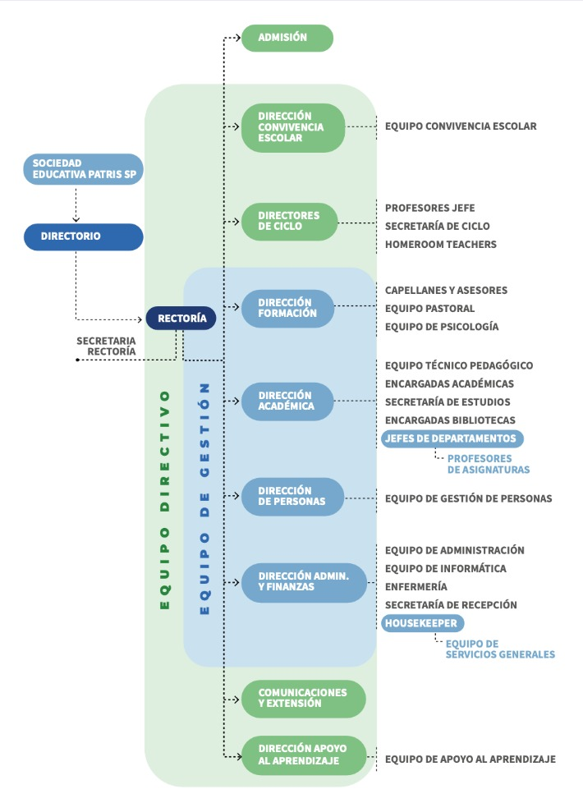

Anexo 1: Focus group Profesoras jefes 2024
Introducción: el propósito de este Focus group, es poder conversar sobre la labor del profesor jefe en el colegio. Les haré algunas preguntas abiertas para que todas vayan dando su opinión o punto de vista. La idea es hablar un tiempo limitado para que todas puedan participar.
- ¿Cuál consideran una competencia esencial para ser profesor jefe en este colegio y en este contexto?
La motivación es fundamental. Implica involucrarse, desgaste emocional y organizacional, por lo que la motivación es vital. Si no quieres hacerlo, no va a resultar porque terminas haciendo agua.

Tener la energía y las ganas es clave. El compañerismo y la comunicación son claves, el apoyo y la comunicación ayuda mucho. Saber que alguien siempre va a ayudar baja la carga. Ayuda a estar alineados y a tener un buen traspaso de la información.

Motivación y compromiso por la multiplicidad de roles. Ser un mediador estratégico es muy importante. Se desarrollan habilidades como la autonomía, pero aun así hay que estar muy atentas a todo lo que les pasa. Mediar con los profesores, lo que implica la sutileza del trato con un colega. Adaptarse a cada rol

Comunicación estratégica y efectiva es muy importante. Una capacidad de escucha y de empatía para ir de a poco armando en cuadro. El criterio y la capacidad de mirar cada contexto es esencial para además mediar bien los problemas. Es una gran habilidad.

Evaluar, no podemos abarcar todo y es necesario priorizar y re organizar. No todo es urgente.
Guiar y acompañar, favorece la autonomía.
La organización es muy importante. Eso ayuda a no estresarse.

- ¿Qué implica el rol de jefatura en el colegio?
Mediar, resolver, gestionar, apagar incendios, manejar a los apoderados, interpretar, ser buen comunicador, generar material, lo administrativo, despertar vida y guiar.

Paciencia, tanto con las adolescentes y con los apoderados. Se hace una diferencia en la relación con los alumnos cuando se visibiliza a un alumno más allá de sus notas.

Visualizar a todos. Implica poder ver a las alumnas que no resaltan ni en lo negativo ni en lo positivo. Es un esfuerzo mayor ver a la que no resalta. Una mirada muy activa a cada alumna. Un trato humano y preocuparse de no dejar a nadie atrás.

Implica dar feedback constante a nuestros alumnos, no solo en lo académico sino también en lo formativo. Ayudarlas a visualizar su desarrollo a través de la información que se tiene en el libro de clases. Cambia la mirada de la asignatura cuando uno es profesor jefe, vemos a todos nuestros alumnos desde otro punto de vista.

- ¿Qué responsabilidades tiene un profesor jefe en el colegio?
Mucho tiempo, cuando estamos dispersos en varios niveles se nota más. El compromiso emocional es grande, a veces incluso produce desgaste. Es imposible no empatizar cuando se sienten tristes o no logran avanzar habiéndose esforzado mucho.

No se dejan las emociones en el colegio, a veces llega información que nos afecta y nos deja pensando el fin de semana. Nos involucramos.

Dedicar un tiempo de la tarde o el fin de semana para organizarse.

- ¿Cómo te sientes en tu rol de profesora jefe en el colegio?

Me siento cansada, sobrevendida, pero muy apoyada tanto por mi jefatura como por mis pares. Eso facilita el trabajo.

Mi primera experiencia fue en pandemia y no tenía la respuesta inmediata, aun así, me sentí muy retroalimentada. Las redes de apoyo están.

Faltan límites de parte del colegio en cuanto al rol. Parece que el compromiso del colegio con los papás es infinito y la verdad es que no son nuestras hijas. Siento que a veces se traspasa una línea y asumimos responsabilidades de los padres. A veces educamos a los papás. Delimitar la acción del colegio en, por ejemplo, los problemas de fin de semana.

Nos falta tiempo. Las horas asignadas no son suficientes para lo que se espera de un profesor jefe de este colegio y eso va en desmedro de la asignatura.
- ¿Qué apoyos recibes y cuales crees que faltan?
El apoyo del equipo de apoyo está siempre disponible.
Me hace más falta el apoyo del profesor de asignatura. El estilo de este colegio es diferente a otros y quizás ellos no lo consideran necesario, pero eso nos afecta.
Falta tiempo para el rol. O se aumenta el tiempo, o se delimita el rol.
Sería bueno tener un día de entrevistas asignado por el colegio para despejar ese factor. Parar las clases para dedicarse solo a entrevistar.
Tampoco hay un espacio para cada uno y eso es realmente estresante.
Es importante que los jefes de departamento consideren que los que son profesores jefes están requeridos por ambos roles y hay momentos en que están un poco “tironeados” de ambos lados y eso afecta.

- Comentarios generales:
Hay cosas que deberíamos limitar más. Por ejemplo, tener un protocolo de viaje en cuanto a los apoyos que se pueden dar. Es difícil educar a los papás. Caemos a veces en aceptar cosas por no desgastarnos en explicar a los papás lo que no nos corresponde hacer.

La autonomía no se trabaja en este colegio, el producto es muy dependiente. No se hacen cargo de las cosas, externalizan todo.

Las dos entrevistas al año no son muy alcanzables. Se podría tener la primera del año más larga pero la segunda informativa, de 15 minutos, con un día reservado para eso.

El trabajo que los profesores jefes no hacen en la asignatura, lo absorbe su equipo y eso también afecta.

No es correcto que uno tenga que “escoger” en que vamos a rendir bien. Hay que repensar el rol. Hay una constante sensación de que “falta algo” y eso desgasta. Todos queremos dar nuestro 100% pero no se logra. Varias cosas dependen de nosotros y para los que somos autoexigentes, es un gran tema.

Hay que tener esa conversación con el jefe de departamento para bajar la carga ansiosa y la sensación de que hay incompetencia.

Tratar de hacer el trabajo administrativo lo más eficiente posible para que no sea un desgaste o preocupación más. Por ejemplo, lo que hemos logrado con el seguimiento de curso en un documento compartido de drive ha facilitado mucho esa labor.

Anexo 2: Glorario RULER
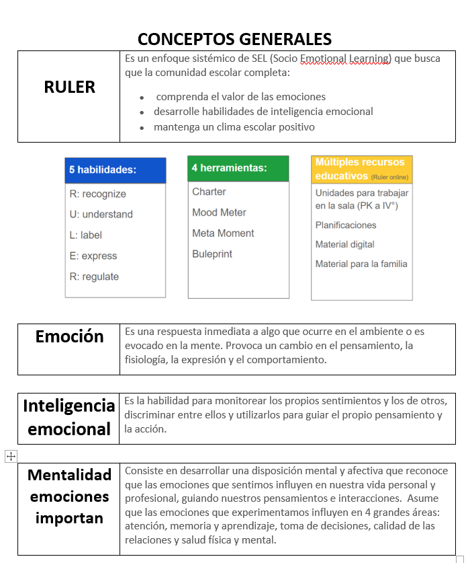
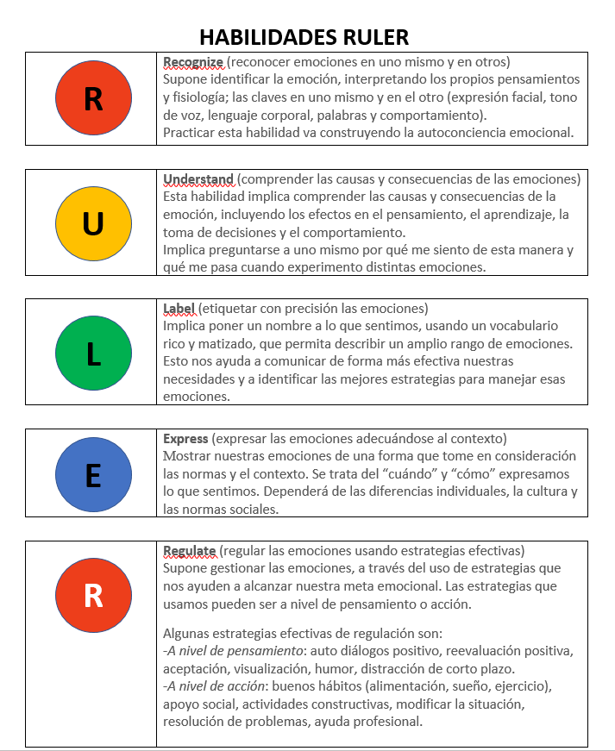
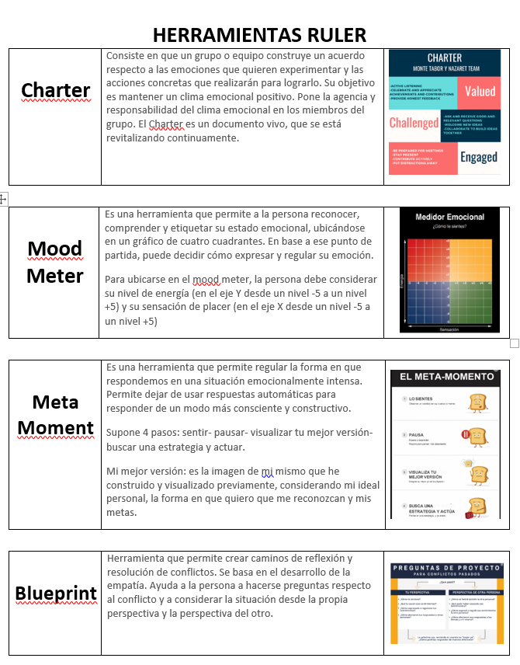

Anexo 3: Presentación de la herramienta Blueprint
Equipo de profesoras jefes 7° a I medio
20 de noviembre de 2024

Intervención n°1 Presentación de la Herramienta
Conceptos básicos para poder aplicar la herramienta Blueprint de RULER

Recordar lo básico:

RULER es un enfoque de Aprendizaje Social y Emocional desarrollado por la universidad de Yale y que busca educar las emociones y mejorar la inteligencia emocional para lograr un buen manejo de estas y a su vez lograr un ambiente de aprendizaje positivo y seguro en las escuelas.
Recordemos que RULER es el acrónimo de Recognize, Understand, Label, Express y Regulate, lo que significa que el foco está en lograr que los alumnos logren reconocer, comprender, etiquetar, expresar y regular sus emociones.
Tiene 4 herramientas: Charter o carta de acuerdo del grupo curso, Mood Meter o medidor emocional, Metamoment para trabajar mi mejor versión y Blueprint para la resolución de conflicto.
Para el trabajo de Blueprint, comenzaremos por abordar:

- ¿Qué es un conflicto?
- ¿Por qué hay diferentes percepciones de lo que es un conflicto?
- ¿Qué conductas o comentarios tienden a ser base de conflictos? ¿Qué pasa con las “bromas”?
- ¿Cuál es la importancia de poner y aceptar límites? ¿Debo enojarme si me ponen límites?
- ¿y qué pasa cuando el otro se equivoca? ¿Se lo puedo decir?

- El conflicto se define como la confrontación entre dos o más actores y es la resultante de una percepción distinta u opuesta respecto de un mismo problema o situación de cambio, que son o aparentan ser contradictorios o excluyentes.
Los conflictos son inevitables. Los vemos presentes todos los días de diferentes maneras, a nivel personal, social e incluso mundial.
- Muchos de nosotros vemos los conflictos de forma negativa, porque nos preocupa que puedan dañar nuestras relaciones. La percepción de un conflicto depende de la historia personal de cada uno, de sus miedos y fortalezas y también de la capacidad de ponernos en el lugar del otro, es decir, la empatía. Es importante que podamos gestionar de manera efectiva nuestros desacuerdos desde la perspectiva de ambas personas y buscar una sana solución al conflicto.
- La forma en que se tratan las personas en un colegio, determina el ambiente escolar. Esto a su vez, afecta el rendimiento académico. Hay conductas que son la base de los conflictos, como por ejemplo las bromas pesadas, la exclusión o el hablar mal de otros. Los conflictos como el acoso y la intimidación afectan el bienestar de una persona.
- Los conflictos pueden recordarnos nuestros límites personales, reforzar nuestra comunicación y acercarnos más. Es importante aceptar los límites como una forma de respeto y no de rechazo. Cada persona tiene el derecho de establecer los límites que sean sanos para una convivencia adecuada con sus pares. Es necesario aprender a expresar de buena manera cuales son nuestros límites y no hacerlo cuando estamos enojados.
- La corrección o mostrar cuando alguien ha cometido un error es una forma de ayudar a crecer y comprender cuando se ha equivocado, para evitar que esto se transforme en conflicto a futuro. Es importante que la corrección se haga en privado, con cariño y considerando los sentimientos del otro. Jamás se corrige en público, en grupo o enojado.
- El Blueprint busca crear vías para reflexionar sobre los conflictos y resolverlos. Respondiendo a preguntas sobre el conflicto, aprendemos a empatizar y a considerar la situación desde la perspectiva de otra persona.
- La empatía es la piedra angular de la resolución de conflictos y un componente clave del Blueprint. La resolución de conflictos tiene más éxito cuando se desarrolla la empatía hacia la perspectiva, la historia o la situación de la otra persona. En otras palabras, la empatía nos ayuda a entender de dónde viene la otra persona.

¿Y cómo aplicamos Blueprint?

Cuando nos vemos enfrentados a una situación de conflicto entre 2 alumnas, nuestro rol es el de mediador. Para eso, debemos ayudarlas a escuchar activamente para empatizar, poniéndose en el lugar del otro.

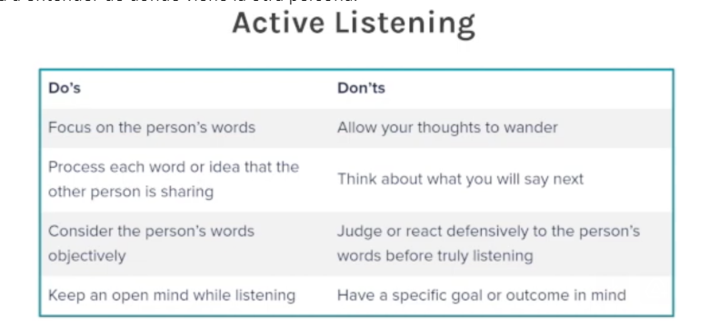

- Para poder empatizar con otra persona, además de tener una escucha activa, sirve mucho el ir parafraseando lo que los demás nos dicen a modo de mostrar que hay una comprensión de las cosas que nos están diciendo. Esto también permite que la otra persona pueda rectificarse en caso de que no se esté entendiendo lo que quiere transmitir y así evitamos malos entendidos y/o confusiones.
Mostramos que hay una intencionalidad por comprender lo que la otra persona me está diciendo
- El conflicto y la empatía se cruzan cuando utilizamos la Reflexión Blueprint. Cuando participamos en una Reflexión Blueprint, consideramos un determinado conflicto tanto desde nuestra propia perspectiva como desde la de la otra persona. Esta herramienta puede utilizarse para reflexionar sobre un conflicto pasado o sobre un conflicto que esperamos que ocurra en el futuro.
- La toma de perspectiva ayuda a tener una escucha activa y a tener en cuenta el punto de vista de la otra persona.
- El Blueprint plantea la reflexión de los conflictos desde 2 puntos de vista, uno es yendo al pasado, es decir, comprender lo que pasó y de donde viene todo esto. El otro es mirar hacia el futuro para poder aprender de lo ocurrido y así evitar exponerse a una situación similar.

Blueprint mirando hacia el pasado: Cuando reflexionamos sobre conflictos pasados, podemos aprender de nuestros errores, reforzar nuestras habilidades para adoptar una perspectiva e identificar estrategias para manejar conflictos futuros con mayor eficacia.

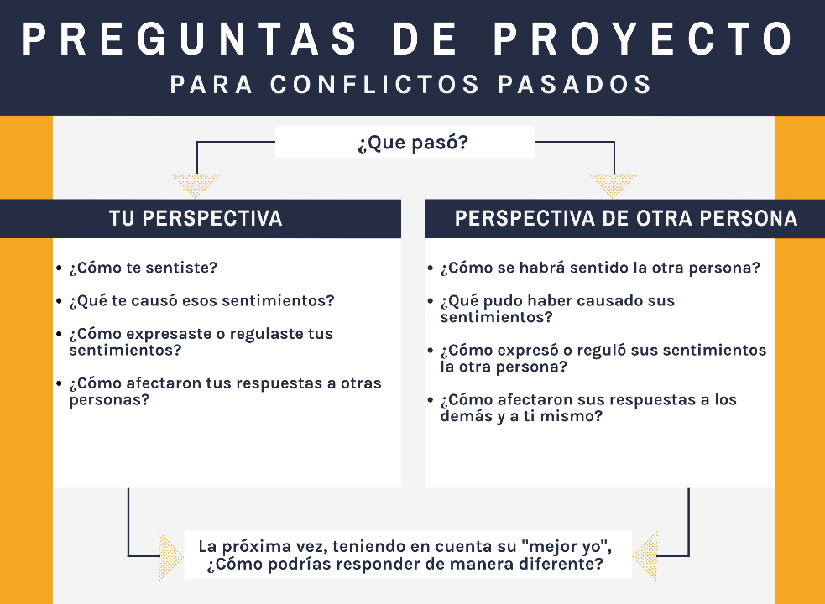

Reflexiones Blueprint: para anticiparse a los conflictos del futuro: Si tenemos en cuenta tanto nuestro punto de vista como el de la otra persona al responder a estas preguntas, podremos desarrollar nuestra capacidad de empatía, así como aumentar nuestra autoconciencia y comprensión.

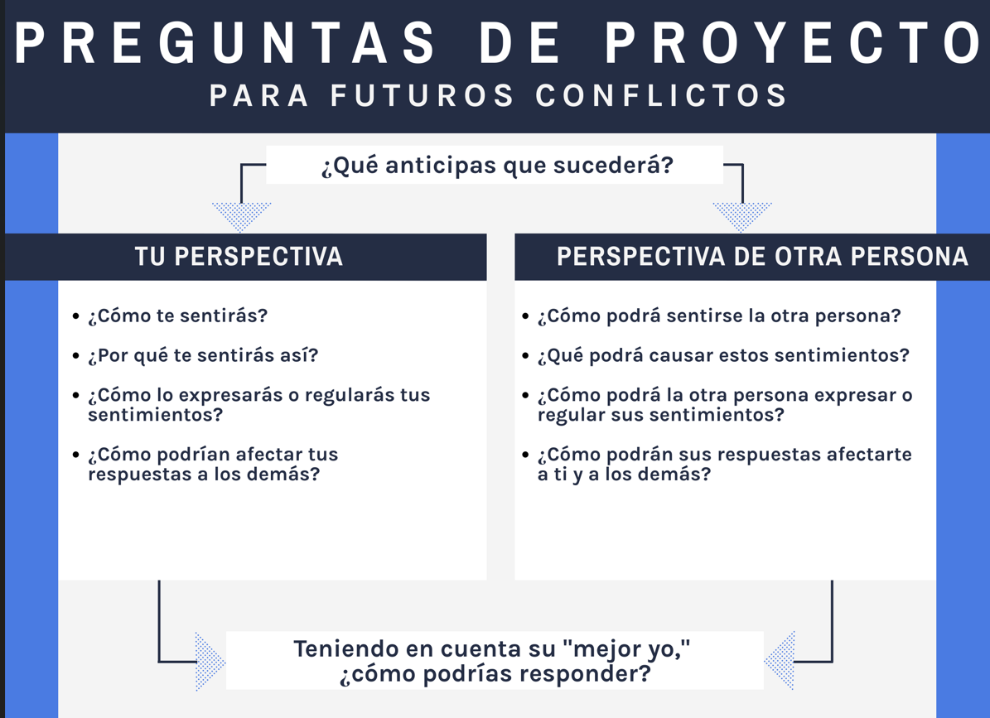

Blueprint Conference: se usa cuando hay más de 2 personas involucradas en el conflicto (funciona mejor en conflictos actuales o que hayan pasado en poco tiempo). También busca favorecer la escucha activa y la toma de perspectiva. El objetivo es que cara a cara ambas partes puedan exponer sus emociones, sentimientos y pensamientos.
Un facilitador guía a ambas partes para que respondan a las preguntas de reflexión del Plan y compartan lo que necesitan para reparar la relación. El facilitador es una persona de confianza cercana a la situación. En un entorno escolar, lo ideal sería que fuera un profesor, un administrador o un miembro del personal.
El mediador realiza las siguientes preguntas: las preguntas 1 y 2 implican reflexionar sobre el conflicto teniendo en cuenta las habilidades RULER, mientras que las preguntas 3 y 4 trabajan para restaurar la relación y la comunidad.
- ¿Qué ha ocurrido?
  - Reconocer/Etiquetar: ¿Cómo te has sentido?
  - Comprender: ¿Qué causó esos sentimientos?
  - Expresar/Regular: ¿Cómo expresaste y regulaste esos sentimientos?
- ¿Cómo han afectado tus acciones a los demás?
- ¿Cómo te sientes ahora? ¿Qué te ayudará a seguir adelante?
- ¿Qué vas a hacer ahora?

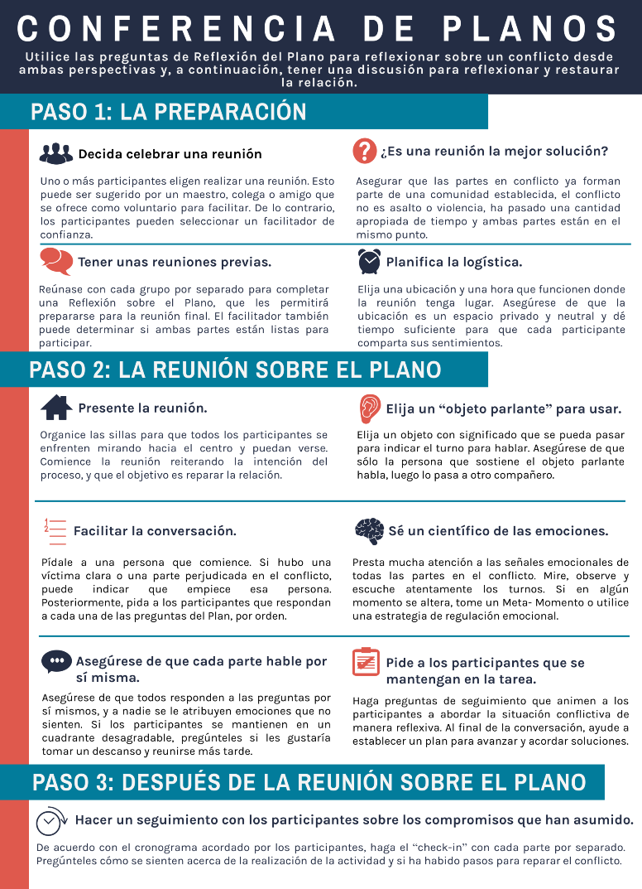

Anexo 4: Taller de capacitación de resolución de conflictos y Blueprint

https://docs.google.com/presentation/d/1QfhLytsgnMcti0mojodIRrAS_8XWCwgg/edit?usp=sharing&ouid=112741676306800737550&rtpof=true&sd=true
Detalle láminas power point:
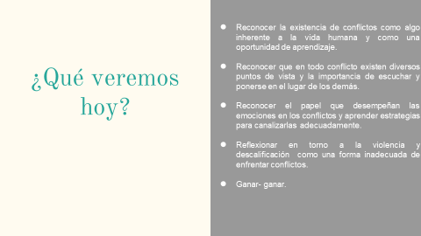
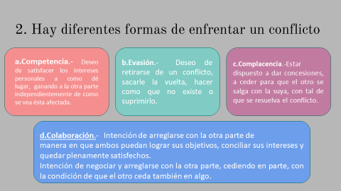
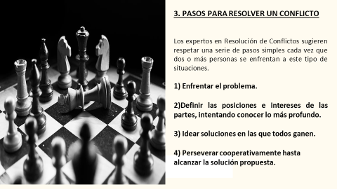
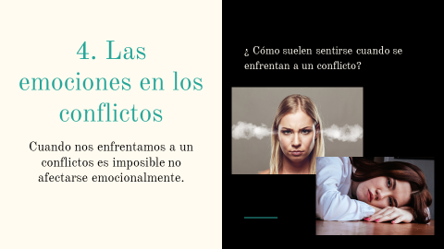

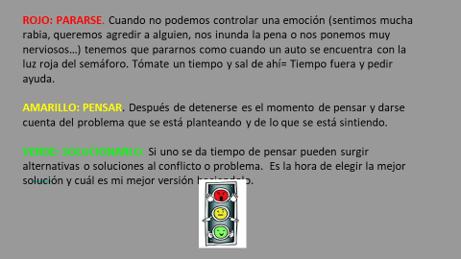
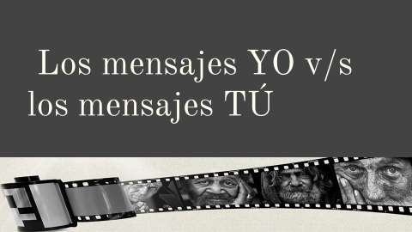
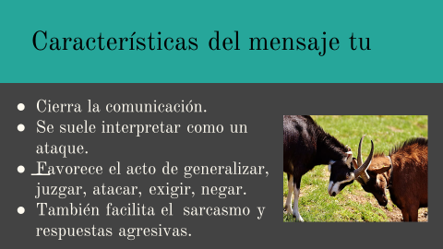
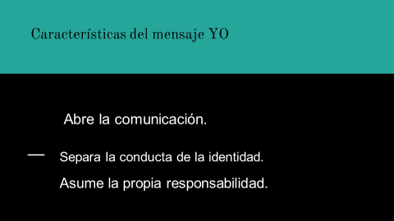
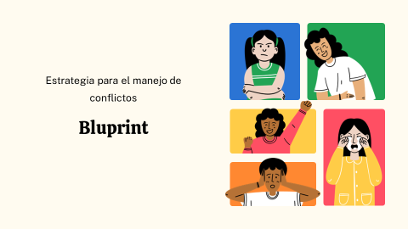
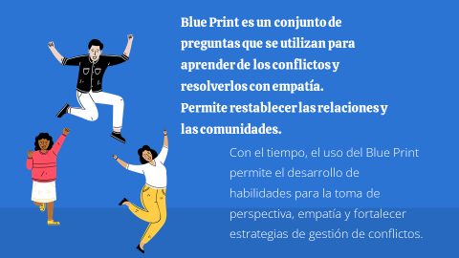

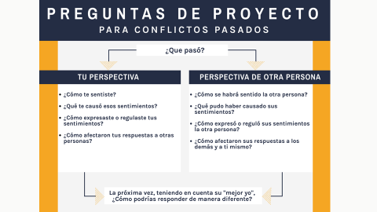
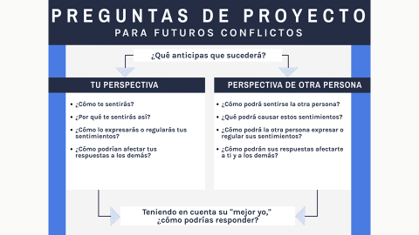
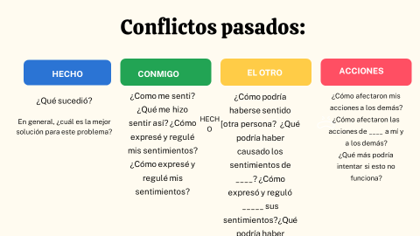
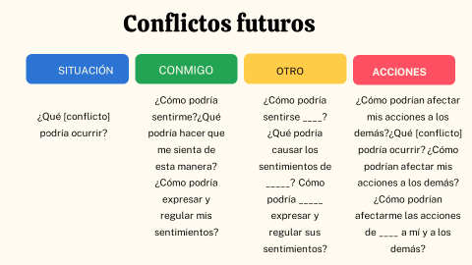
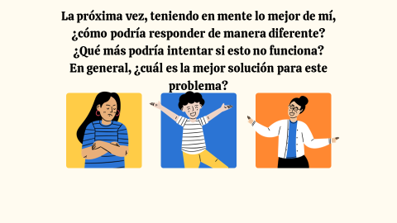
https://docs.google.com/presentation/d/1QfhLytsgnMcti0mojodIRrAS_8XWCwgg/edit?usp=sharing&ouid=112741676306800737550&rtpof=true&sd=true

Taller Blueprint de RULER: Role play
Ejercicio práctico de mediación del profesor para la resolución de conflicto entre adolescentes.
CASO 1
Dos alumnas de su curso están enemistadas. Hasta hace un par de semanas eran amigas y estaban en el mismo grupo, pero se pelearon por un motivo que desconoce y hoy el grupo está dividido ya que tomaron diferentes bandos. Esto ha afectado el ambiente en la sala. Una de ellas le pide mediar para solucionar el conflicto. Usted les propone tener una conversación entre las 3 y ambas alumnas aceptan.
Dirija la conversación entre ambas usando los pasos propuestos por la herramienta Blueprint

CASO 2
La psicóloga del nivel le dice que varias alumnas de su curso la han ido a ver para pedirle mediar entre dos alumnas que están peleadas y están armando mal ambiente en la sala porque se pelan entre ellas con todas las compañeras. Ellas ya no saben qué hacer porque no saben a quién creerle y por otro lado no quieren estar escuchando malos comentarios todo el día.
Una de ellas quiere conversar con la psicóloga, pero la otra se niega.
Frente a esto, usted invita a estas dos alumnas a conversar con usted para que le expliquen el porqué de la pelea y les propone buscar una forma para resolver sus diferencias y no seguir afectando el ambiente de la sala. Ambas están muy enojadas pero aceptan conversar con usted como profesora jefe por el bien del resto de sus compañeras.
Dirija la conversación entre ambas usando los pasos propuestos por la herramienta Blueprint

Anexo 5: Encuestas Google Forms
Encuesta 1
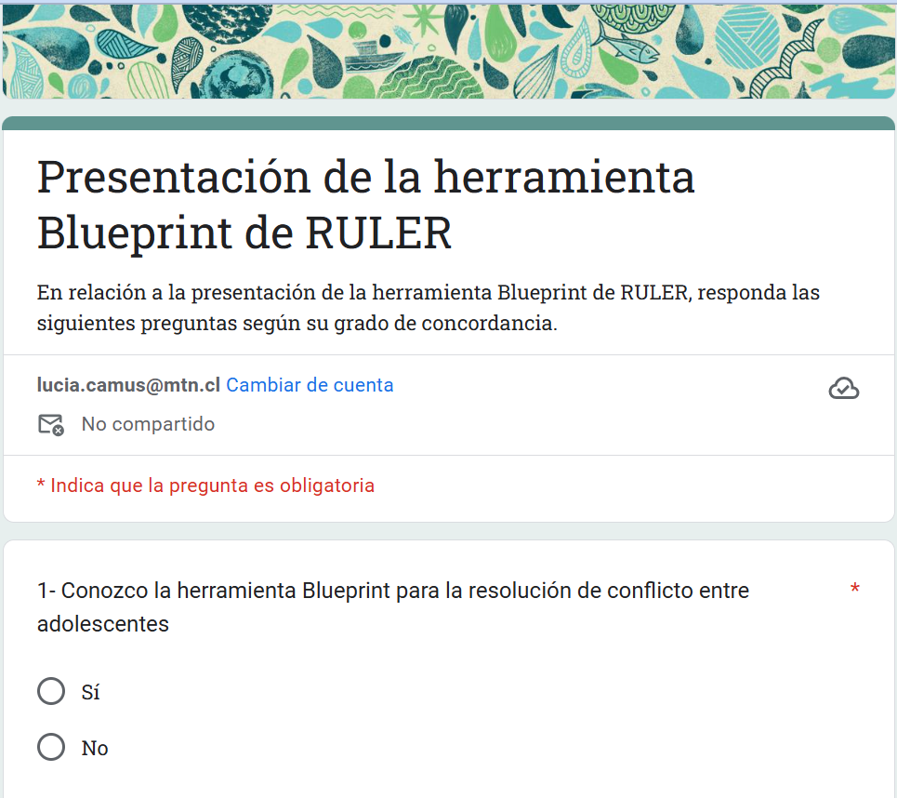
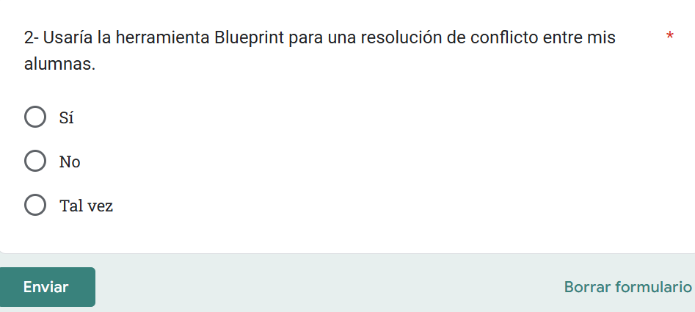

Encuesta 2
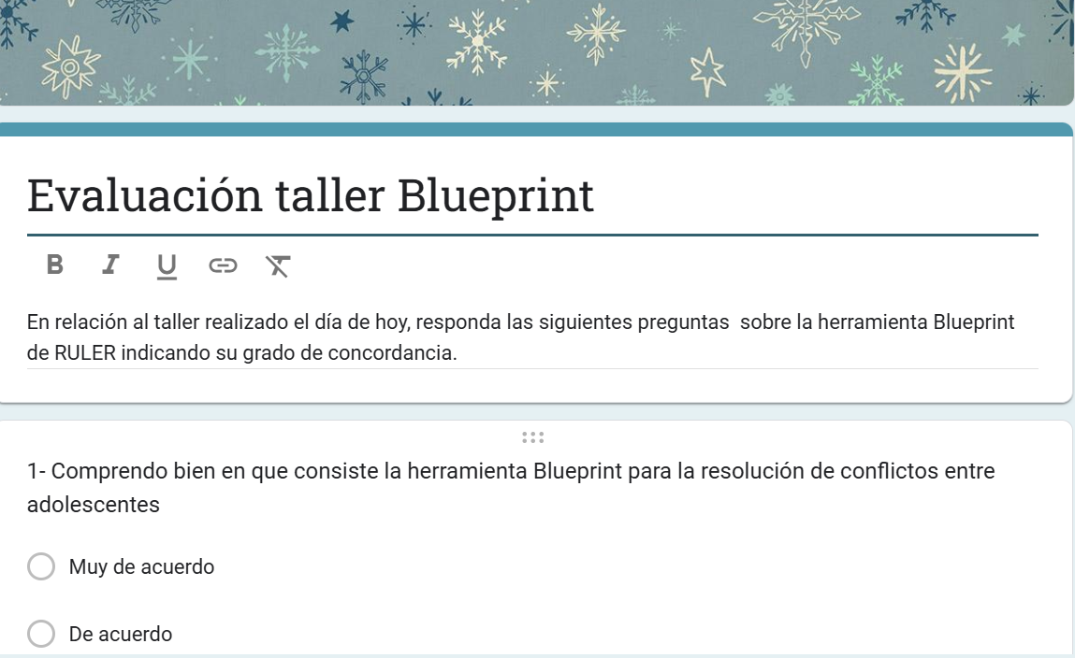
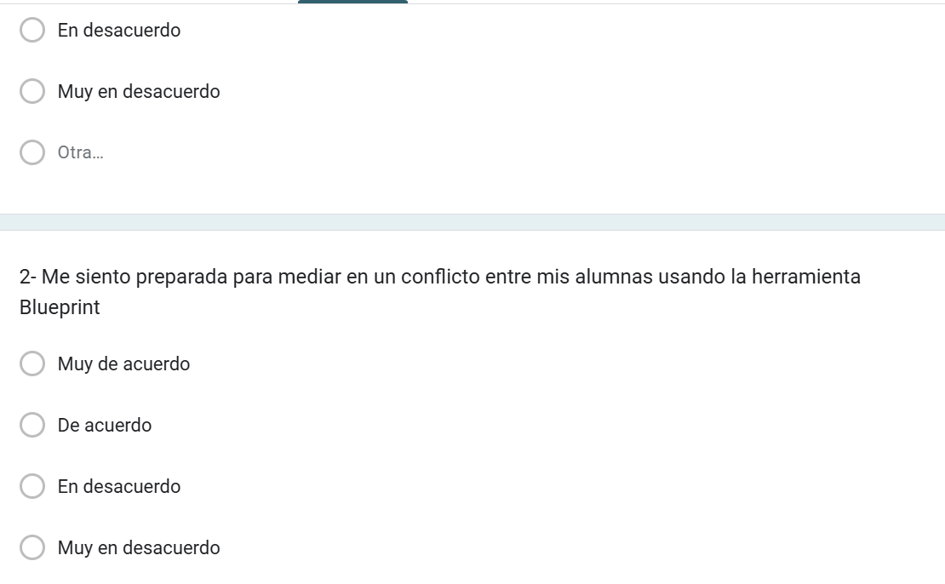
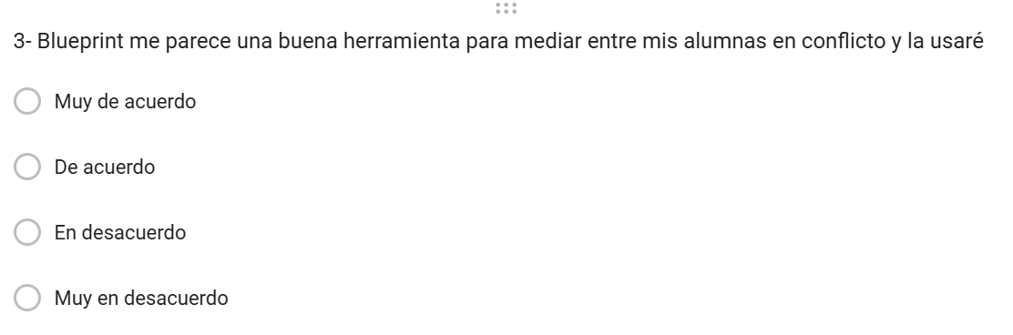
Anexo 6: Documento Función del Profesor Jefe: Descripción del cargo, funciones y competencias.
La tabla “Tareas específicas” incluida en el documento, muestra la priorización realizada de las funciones fundamentales que un profesor jefe debe llevar a cabo para lograr una buena conducción de los alumnos según la pedagogía del colegio.

DESCRIPCIÓN DE CARGO
FUNCIÓN DEL PROFESOR JEFE
Descripción: El rol de Profesor Jefe es una especialidad dentro del ámbito de la educación central en nuestro proyecto.
El objetivo central de su rol en el proyecto educativo del colegio, es la conducción personal y comunitaria de los cursos, en íntima colaboración con los otros agentes educativos presentes: familia, profesores, orientadores, agentes de pastoral y psicólogos.
Es, en último término el encargado de plasmar el proyecto educativo y la misión de los colegios en los cursos que conduce.
Según esto, se espera un estilo de jefatura basado en el desarrollo de una autoridad que esté al servicio desinteresado de la vida del otro, que se base en el respeto profundo a cada persona y a su originalidad, promoviendo su desarrollo en todos los ámbitos de su vida.
Este estilo se debe plasmar en formas de relaciones adecuadas tanto hacia los alumnos como los padres de éstos, comunicación cercana y a la vez formal, que sitúe al profesor como un modelo de educador que respeta tanto su intimidad y mundo personal como el de sus alumnos.
La responsabilidad por el cargo es una petición directa de la rectoría de los Colegios, cuya ejecución se delega en los coordinadores de ciclo. Su duración es anual, renovable en ese u otro ciclo.
Dependencia: Dirección de ciclo correspondiente.
- FUNCIONES:
Las funciones del Profesor Jefe son complejas y variadas. Para efectos de comprensión se dividen en cuatros ámbitos. Es importante señalar que éstos están interrelacionados y en constante diálogo, siendo algunas responsabilidades y actividades parte de más de un solo ámbito.
El desarrollo de éstos requiere de competencias específicas, siendo éstas propias del cargo de jefatura, que son parte de la formación y capacitación que el Colegio ofrece al profesor como medio para ejercer mejor sus funciones y desarrollarse como persona.
Ámbitos de Funciones
- Vida Comunitaria: El fin de este ámbito es la conducción del grupo como comunidad. Su objetivo es potenciar el aprendizaje y el desarrollo de los alumnos. Involucra todas aquellas acciones y/o actividades referidas al desarrollo y acompañamiento de la comunidad curso, organización del mismo, proyecto de curso u otro.

- Desarrollo Personal del Alumno: El objetivo de este ámbito es el acompañamiento personal en el desarrollo de cada alumno, con el fin de crear las condiciones para que cada uno crezca como persona en íntimo diálogo con su originalidad. Involucra aquellas acciones y/o actividades que realiza el Profesor Jefe tendiente al conocimiento personal de cada alumno, sus fortalezas, debilidades y dificultades, potenciando su crecimiento y capacidad de adaptación.

- Comunicación en Red: El objetivo de este ámbito es generar una comunicación permanente entre los actores del proceso educativo, con el fin de colaborar con el desarrollo comunitario e individual de los alumnos a su cargo. Este ámbito abarca todas las acciones del Profesor Jefe tendientes a trabajar de manera colaborativa y gestar alianza de los diferentes estamentos involucrados en la educación de los alumnos.
Incluye aquellas acciones y/o actividades que realiza el Profesor Jefe para promover y ampliar el contacto con los profesores de asignatura, padres y otros actores presentes en la formación de los alumnos con el fin de compartir información, gestar planes de acción, comprometer en proyectos de trabajo, ya sea a nivel individual o de curso.
- Administrativo: Este ámbito involucra la gestión de organización general de la jefatura. Abarca todas aquellas acciones y/o actividades que debe realizar el Profesor Jefe en coherencia con los requerimientos administrativos del Colegio.

- TAREAS ESPECIFICAS:
Tareas según cada Ámbito y priorización realizada en 2024

Vida Comunitaria | Priorización fin de año 2024  Encargada/ Responsable
- Conocer al curso realizando un diagnóstico en el mes de marzo y manteniendo disposición permanente de apertura al conocimiento del curso en sus rasgos comunitarios; captar y encauzar corrientes de vida.  - Velar por el ambiente espiritual del curso, preparando las oraciones de la mañana, Capital de Gracia, Hitos, Jornadas, Ceremonias, Misas, Tiempos litúrgicos, etc.  - Velar e intervenir en el tema de la convivencia escolar, propiciando una atmósfera basada en el respeto, la inclusión los valores del Colegio.  - Apoyar y coordinar la gestión del proyecto de curso, en especial cada uno de los proyectos de los Comités y de la Directiva.  - Conocer y enseñar el programa de la asignatura de orientación de su curso. Planificar y realizar el desarrollo de esa asignatura en colaboración con orientador del ciclo.  - En colaboración con equipo de formación planificar hitos, jornadas, retiros, ceremonias, preparación a sacramentos, actividades fuera del horario escolar y asistir a ellos.  - Preparar y realizar reuniones de apoderados.  - Planificar comienzo y cierre de año con su curso.  - Preparar y asistir a las ceremonias de final de año.  - Promover el orden, cuidado y limpieza tanto de la sala como espacios comunes.  Tareas asociadas del Profesor Jefe para ejercer esta función:  - Participar activamente en reuniones de Profesores Jefes.  - Participar activamente en las reuniones con el Director de Ciclo.  - Comunicarse permanentemente con el Director de ciclo y el equipo de apoyo para tomar las decisiones relativas al curso, traspasando información relevante y tomando decisiones en conjunto sobre la conducción del curso.  Habilidades  Conocerse uno mismo y relacionarse con los demás.  Manejar adecuadamente el grupo.  Comunicar, manejar y resolver conflictos.  Conocer y conducir grupos según la Pedagogía Kentenijiana. | -   - Apoyo de Pastoral  - Apoyo de psicología y convivencia escolar  - Profesoras jefes y Dirección de ciclo  - Apoyo de psicología/Orientación  - Apoyo de psicología/Orientación  - Profesoras jefes y Dirección de ciclo  - Profesoras jefe/Dirección de ciclo  - Se asignarán 2 reuniones en noviembre a trabajo personal  - Se trabajará con cada profesora según la necesidad de cada una.  - Profesoras jefes
Desarrollo personal del alumno (Vida del Alumno)
- Entrevistar a cada uno de sus alumnos, a lo menos una vez al semestre, utilizando pauta de entrevista al alumno.  - Establecer con cada uno de sus alumnos una relación basada en el respeto y la confianza.  - Propiciar que cada uno de sus alumnos tenga metas personales en diferentes ámbitos (académico, social, familiar, espiritual) y monitorear su desarrollo.  - Realizar seguimientos de los acuerdos establecidos en las entrevistas.  - Realizar y velar por el cumplimiento de los planes de desarrollo personal de alumnos que lo requieren.  - Coordinar y realizar entrevistas de alumnos con dificultades socio-emocionales (se preparan junto a especialistas del Colegio).  - Coordinar y realizar entrevistas en casos de alumnos con NEE o adaptaciones curriculares (se preparan junto a especialistas del Colegio).  - Realizar seguimientos a los acuerdos establecidos en las entrevistas con especialistas (adecuaciones, situaciones especiales, etc.).  - Mantener un conocimiento acabado (al día) de la información de cada uno de sus alumnos.  Tareas asociadas del Profesor jefe para ejercer esta función.  - Participar activamente en las reuniones con el coordinador de ciclo y/o equipo de apoyo.  - Traspasar la información relevante de cada alumno al director de ciclo y al equipo de apoyo en caso necesario.  - Pedir ayuda en caso de alumnos con dificultades al Director de ciclo y equipo de apoyo (dependiendo del tipo de dificultad).  - Realizar entrevistas de acuerdo al formato del Colegio.  Habilidades  Comunicar en forma efectiva.  Demostrar un pleno conocimiento de la etapa del desarrollo de sus alumnos. | - Profesoras jefe  - Profesora jefe  - Apoyo de Dirección de ciclo y Apoyo al aprendizaje en lo académico.  - Apoyo de Dirección de ciclo y Apoyo al aprendizaje en lo académico.  - Coordina psicología, acompañan en la entrevista.  - Coordina Apoyo al aprendizaje, acompañan en la entrevista  - En conjunto con dirección de ciclo, psicología y apoyo al aprendizaje. Lideran según área de necesidad.  - Profesoras jefes  - Profesoras jefes  - Profesoras jefes  - Profesoras jefes
Comunicación en Red
Relación con Apoderados  - Realizar una entrevista por semestre a cada apoderado, la cual debe ser entregada a coordinación. Profesores de PK a 6° Básico deben realizar al menos una entrevista por semestre a cada apoderado. Los Profesores Jefes de 7° a IV Medio, deben realizar al menos una entrevista al año a cada apoderado.  - Preparar anticipadamente entrevistas de apoderados: informarse sobre la historia del alumno, recolectar información de los profesores de asignatura y entrevistar al alumno.  - Preparar y liderar las reuniones de apoderados del curso a cargo.  - Mantener una comunicación fluida con el apoderado, a través de la agenda del alumno y/o mail, cuando sea necesario. Dejando respaldo de éste.  Relación con Profesores de Asignatura  - Mantener un contacto permanente con los profesores de asignaturas.  - Informar a los profesores de asignatura las características y necesidades del curso a cargo, asignando tareas y responsabilidades a cada uno, así como el proyecto de curso del año y la organización de los comités.  - Informar a los profesores de asignatura las situaciones especiales de cada uno de sus alumnos.  - Informar al Director de ciclo de situaciones de alumnos que se envían a casa durante la jornada escolar, por diferentes motivos.  - Informar al Director de ciclo de situaciones significativas que ocurran en las familias de sus alumnos.  - Preparar y liderar los consejos de profesores del curso a cargo.  - Comunicarse permanentemente con el equipo de apoyo para tomar decisiones pertinentes a la realidad y necesidades del curso a cargo.  Habilidades  Demostrar liderazgo entre sus pares.  Congregar y motivar a profesores de asignatura.  Comunicar en forma efectiva.  Demostrar un conocimiento básico de educación de adultos y de familias. | - Profesoras jefe con apoyo del equipo de ciclo en las áreas académica y formativa.  - Profesoras jefe  - Profesoras jefe y apoyo al aprendizaje  - Profesoras jefe y apoyo al aprendizaje  - Profesoras jefe y psicología  - Profesoras jefe  - Profesoras jefe
Administrativo
Registro de la Información  - Llevar registro actualizado de la vida comunitaria del curso a cargo.  - Llevar registro actualizado de todos los alumnos, tanto con y sin dificultades en diferentes ámbitos.  - Revisar y actualizar junto al Director casos de carta de compromiso y condicionalidad.  - Mantener el libro de clases al día (horario, asistencia, contenidos de orientación, registro de entrevistas, firmas, etc.)  - Preparar informes semestrales y anuales de personalidad de cada uno sus alumnos.  - Trasmitir información relevante por vía oral, escrita u otra vía que el colegio estipule.  - Archivar entrevistas en carpeta de curso (kardex).  Turnos  - Cumplir con turnos de patio, que se estipulen en su horario.  Habilidades  Administrar su tiempo laboral.  Organizar la gestión administrativa.  Sistematicidad. | - Profesoras jefe y equipo de ciclo.  - Profesoras jefe y equipo de ciclo  - Profesoras jefe. Apoya secretaria de ciclo  - Profesoras jefe  - Profesoras jefe  - Profesoras jefe y/o equipo de ciclo  - Secretaria de ciclo  - Profesoras jefe con apoyo de equipo de ciclo.

- COMPETENCIAS:
- Competencias Kentenijianas: Se refiere al desarrollo de competencias que transmitan el carisma y espiritualidad Kentenijiana. Se asocia a un estilo de conducción, ejercicio de la autoridad y visión antropológica.

- Competencia intra e interpersonal: Se refiere a la propia forma de ser de la persona y a la forma de tratar a los demás, a través de habilidades personales, de la acción de acompañamiento, la orientación, la gestión y promoción de valores.

- Competencia didáctica: Se centra en enseñar, prestando atención al proceso de enseñanza y aprendizaje y a la gestión del mismo. Esta competencia se opera en las programaciones, didácticas específicas del área de orientación, atención a la diversidad, gestión de aula y evaluación educativa de los alumnos.
- Competencia organizativa y de gestión: Alude a la organización en el trabajo. Se vincula con la normativa, la planificación, la coordinación entre actores involucrados (padres, apoderados y otros profesores) y la gestión de calidad en los Colegios.

- Competencia en gestión de la convivencia: Se refiere a la habilidad de facilitar y trabajar por climas que promuevan la buena convivencia y el aprendizaje, a través de la promoción, gestión de la misma y la mediación de conflictos.

- Competencia en trabajo en equipo: Vinculada con el desarrollo de trabajos colaborativos con un objetivo común.
- Competencia en innovación y mejora: Tiene que ver con el desarrollo de procesos de afrontamiento del cambio, su investigación y experimentación, así como el diagnóstico y la evaluación para implementar las propuestas de mejora innovadoras planteadas.
- Competencia social-relacional: Centrada en las relaciones sociales entre personas y la participación en comunidad, a través de la gestión correspondiente. Involucra la capacidad de comunicar.

- CONOCIMIENTOS ESPECIFICOS:

- Formación específica en relación a jefatura de cursos.

- REQUISITOS:

- Título de profesor.
- Religión católica.
______________________ _____________________
FIRMA DEL TRABAJADOR FIRMA DE JEFATURA
Fecha: ___________________________

Anexo 7: Cronograma de tareas pendientes priorizadas a fin de año 2024
